Приложение

№ | Отчет о проведенных антинаркотических мероприятиях, организованных в Хоперском сельском поселении Тихорецкого района за март 2023 года |  |  |  |  | Краткая характеристика проведенного мероприятия, оценка качества
 | Наименование антинаркотического мероприятия, охват участников | Применение средств технического обучения (презентация, видеороликов, интернет-ресурс) | ФИО специалистов (должность) принявшего участие в проведении мероприятия | Дата, время и место проведённого мероприятия | ФИО ответственного лица, контактный телефон
 | «Будем жить»- акция,  раздача информационного материала  Количество участников10- человек  Возрастная категория 14 + | Памятки | - | 10.03.2023  15:30  МКУК «СДК Хоперского СП ТР»  Ст. Хоперская,  ул. Школьная, д.3 | Директор  Мишенчук Любовь Васильевна  92-1-91 | 10 марта в 15:30 на территории Хоперского сельского поселения состоялась акция с раздачей памяток среди молодежи «Мы за здоровый образ жизни».  Цель акции - привлечь как можно больше подростков к здоровому образу жизни! Проблема здоровья и формирования здорового образа жизни среди молодежи является не просто чрезвычайно важной, но и одной из ключевых для всей нашей страны. Главным содержанием памяток было разъяснение о смысле и понятии здорового образа жизни. Здоровье, как известно, надо беречь с молодости, и каждый должен это понимать.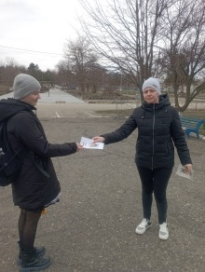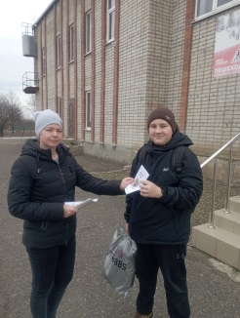
 | «Здоровая молодежь – будущее России» час здоровья  Присутствовало -20 чел. |  |  | 15.03.2023  13.00 | Директор МКУК «Сельская библиотека» Хоперского СП ТР  Отрышко Элеонора Николаевна  ст. Хоперская, ул. Советская, 2  8(861)96 92-1-45 | 15 марта в МБОУ СОШ №11 станицы Хоперской сотрудники сельской библиотеки провели час здоровья «Здоровая молодежь – будущее России». Разговор шёл об основах здорового образа жизни для молодых людей, а именно о том, что для сохранения и укрепления здоровья необходимы оптимальный режим работы и отдыха, сбалансированное питание, достаточная двигательная активность, отсутствие вредных привычек, а также позитивное отношение к жизни. Ребята узнали много интересного о здоровом образе жизни, его составляющих, о полезных привычках.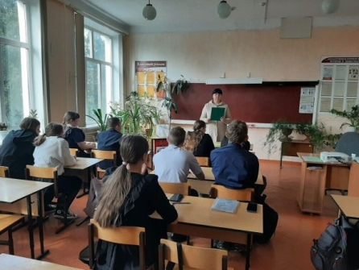
3 | «Говорим зоровью-ДА»- информациооная программа.  Количество участников 10- человек  Возрастная категория 14 + | - | - | 24.03.2023  14:30  МКУК «СДК Хоперского СП ТР»  Ст. Хоперская, ул. Школьная, д.3 | Директор  Мишенчук Любовь Васильевна  92-1-91 | 24 марта в 14.30 в зрительном зале Дома культуры станицы Хоперской для юношеской возрастной категории была проведена информационная программа «Говорим здоровью - ДА».  Целью мероприятия явился показ важности соблюдения здорового образа жизни. Ведущая рассказала, как полезен спорт, какую пользу он приносит для нашего здоровья. Ребята перечисляли составляющие здорового образа жизни, которые не только помогут сберечь здоровье, но и дадут шанс каждому сделать свою жизнь более интересной, активно рассказывали о своём распорядке дня. Также подросткам был дан совет больше находиться на свежем воздухе, умеренно и правильно питаться.  В конце мероприятия, ведущая обратились к детям с призывом заниматься спортом и вести здоровый образ жизни.  